Thuja Occıdentalıs "Smaragd"

Özellikleri

Danimarka'dan gelen bu tür, piramit şekline, düzenli ve yoğun bir yapıya ve parlak rengini kışın da koruyan yumuşak yeşil yapraklara sahiptir. Tercihen çit oluşturmada kullanılır.

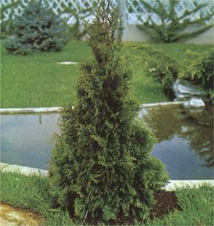

Yapraklı Ağaclar | YAPRAK  RENGİ | ÇİÇEK  RENGİ | MEYVE  (TOHUM)  RENGİ | SONBAHARDA  YAPRAK  RENGİ | çiçek açma dönemi | boy(max mt.) | çit için | bodur için | grup için | Davranış |  |  | Gelişme |  |  | Toprak |  | Işık İhtiyacı |  |  | İklim |  | Bölge |  |  |  | not
 |  |  |  |  |  |  |  |  |  | yayılıcı | dağınık | piramit form | yavaş | orta | hızlı | taze / havalanmış | kuru | güneş | gölge | yarı gölge | soğuk | ılıman | kıyı şeridi | alçak rakım | yüksek rakım | ova | not
Thuja Occıdentalıs "Smaragd" | Yeşil | - | - | - | - | 6 | - | - | - | - | - | X | - | - | - | - | - | - | - | - | - | - | - | - | - | - | -

